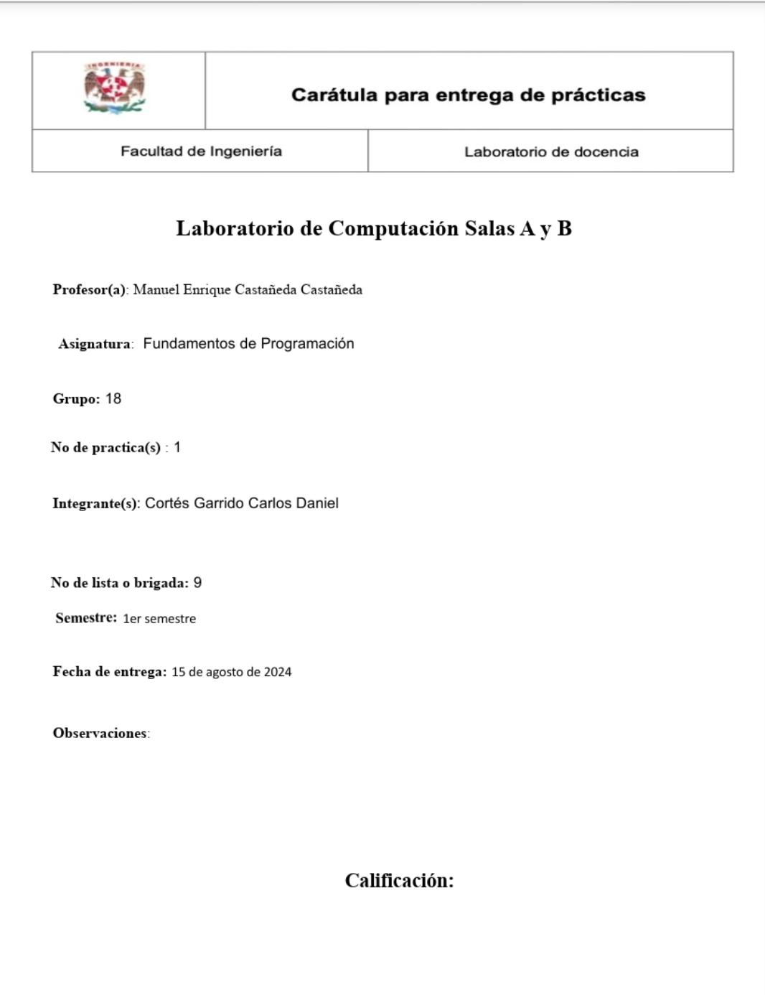

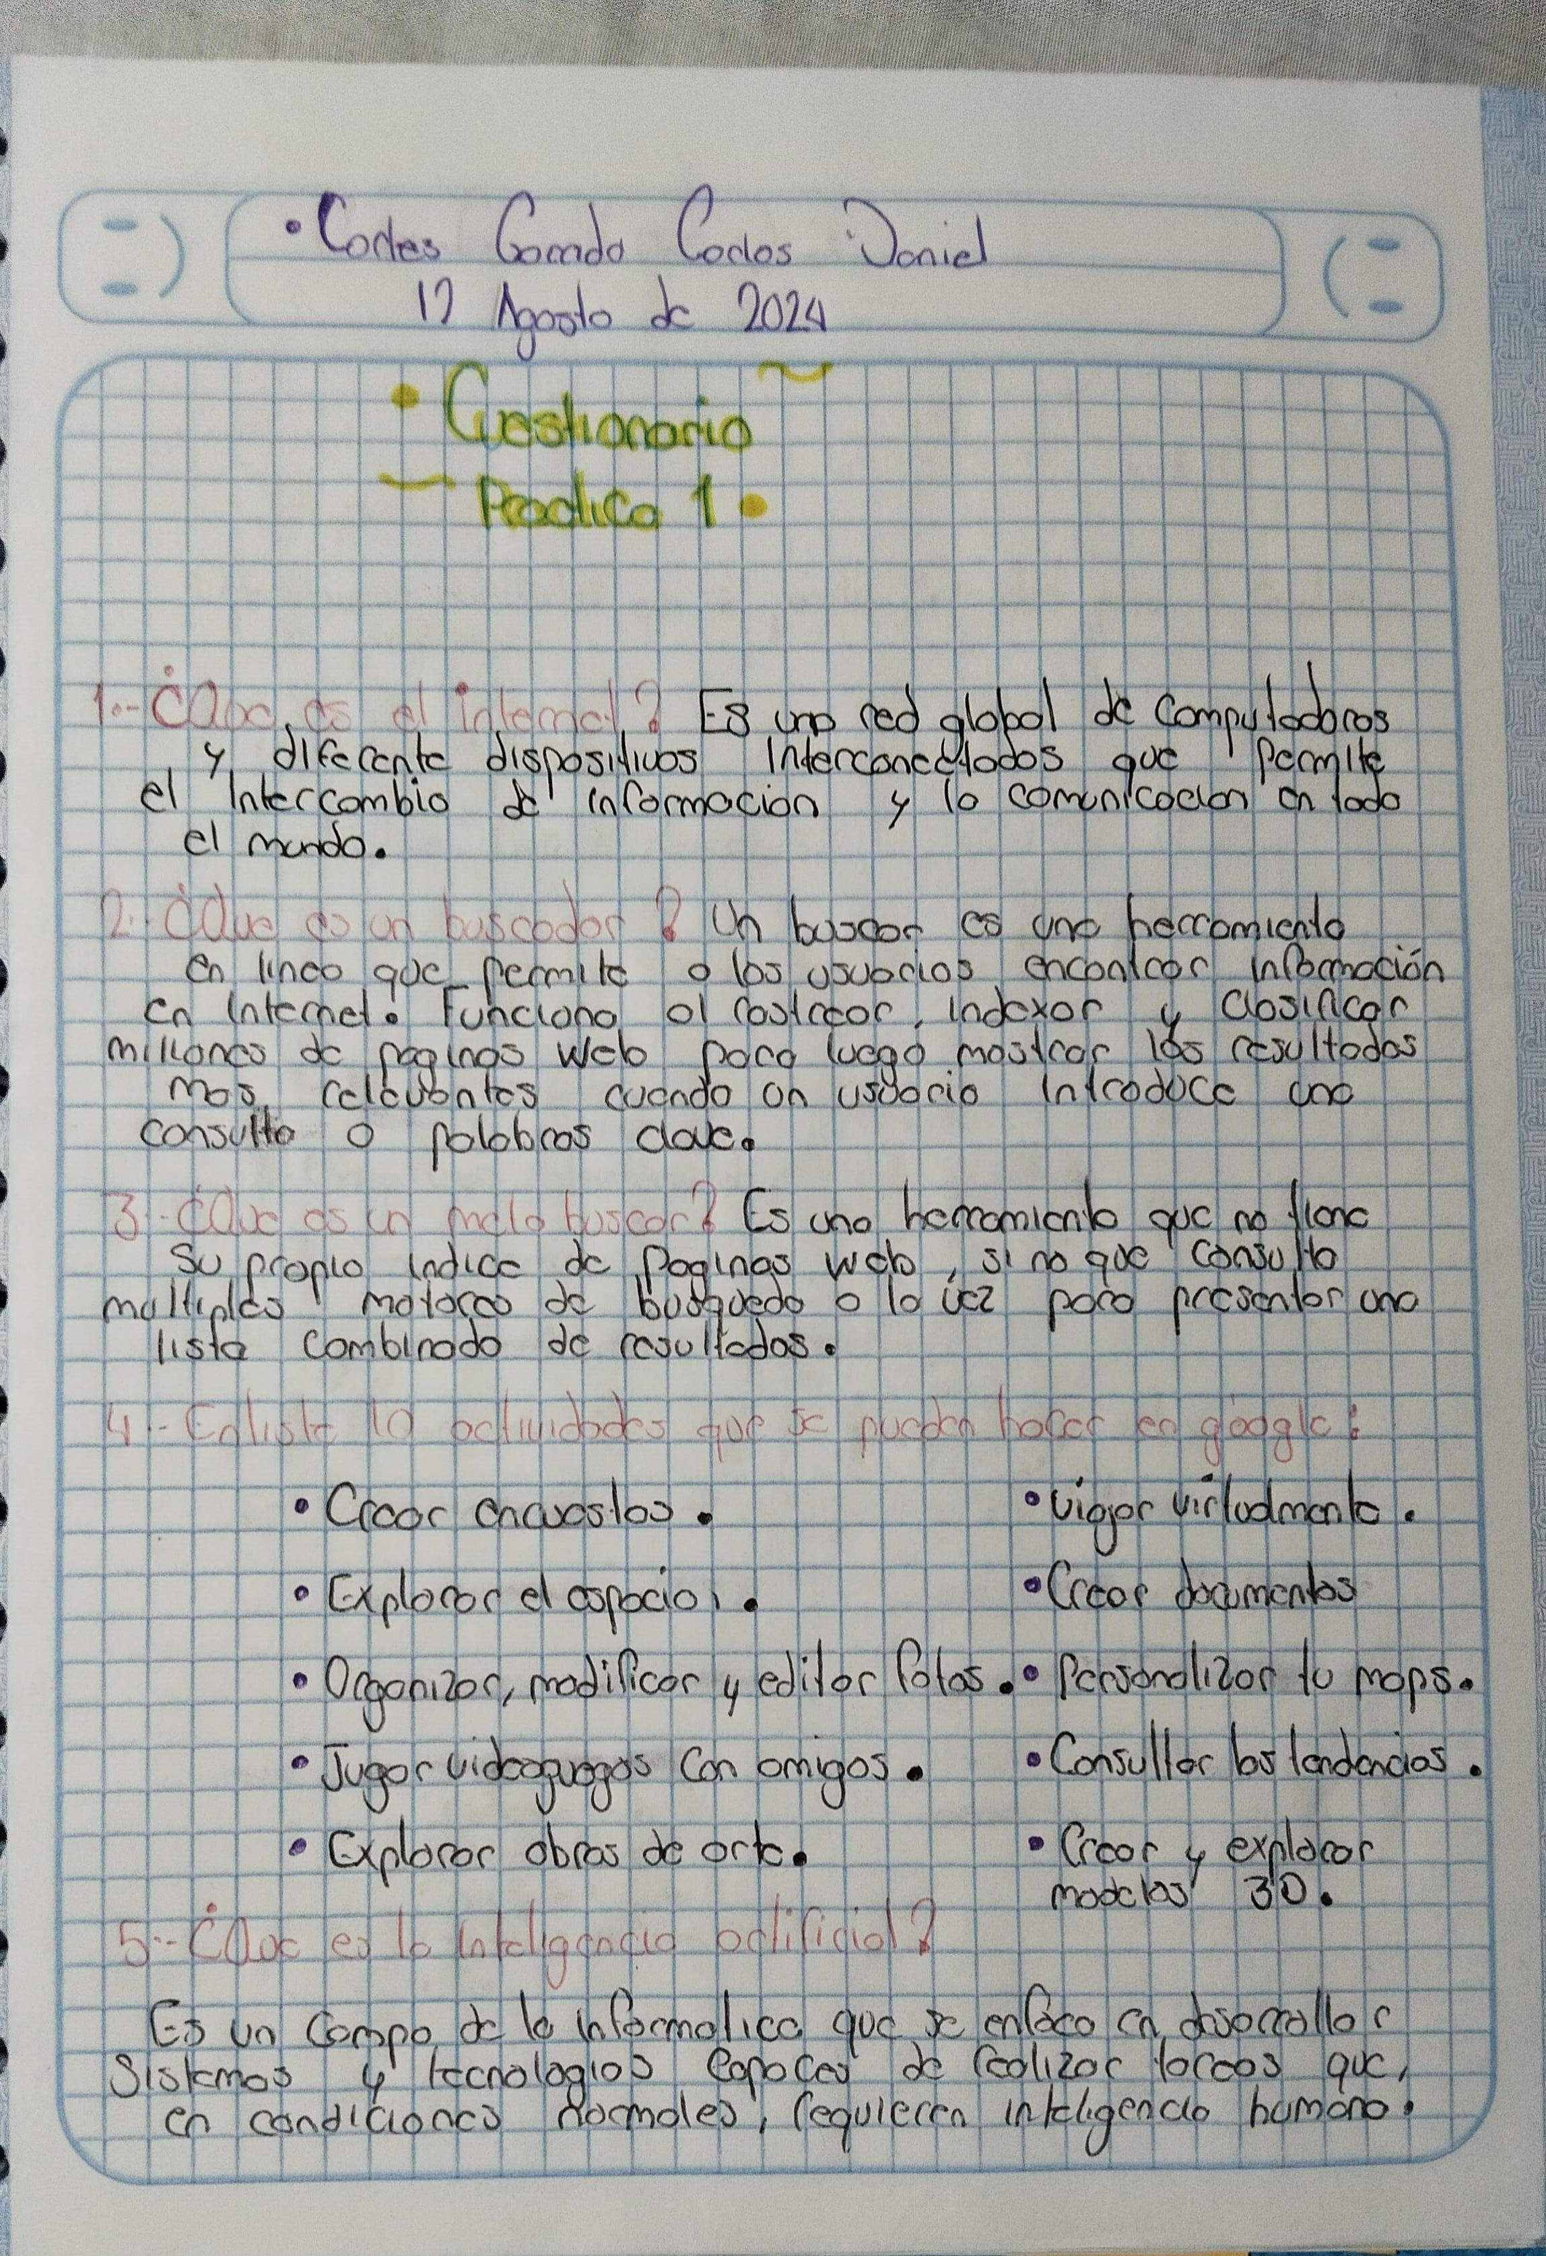

CUESTIONARIO PREVIO

¿Cuales son las obras mas importantes en lo que va del año con respecto a ingeniería industrial?

Uno de los sectores más resaltantes en cuanto al aumento del mismo durante el año 2024 fue el de la Construcción en México. Esto se debe a grandes proyectos de infraestructura tanto privados como gubernamentales. Aparte de algunos proyectos prioritarios, la gran actividad relacionada con la ingeniería industrial ha influido de una manera significativa sobre la economía entera del país. El primero de los proyectos prioritarios gubernamentales es el llamado utorialmayo: se trata de un ferrocarril que pasará por varios estados del sureste del país. El segundo proyecto es el ferrocarril que nunca ha ocurrido entre los dos océanos el Pacífico y el Atlántico. Se llamo el Tren Transoceánico y en este caso se trataría del Istmo de Tehuantepec. El otro proyecto es el aeropuerto que lleva el nombre de Felipe Ángeles (AIFA). Aparte de la permutación ya estrenada, muchos proyectos habían de ejecutar los negocios del sector de la construcción También, el sector siempre corriente es el petróleo. A causa del proyecto federal llamado la refinería Dos Bocas, estar en vivo en Tabasco, el sector de construcción también demostró una tasa de crecimiento extraordinaria.

Este tipo de fenómenos ha significado un impulsor de la demanda en inversión de naves industriales, es decir, para fabricación y almacenamiento de los productos, y almacenes y centros de distribución, para facilitar la logística y distribución de mercancías. Otros proyectos importantes. Reacondicionamiento puerto de Acapulco. Después del paso del huracán otis, se realizaron grandes trabajos de restauración en este puerto. En resumen, 2024 ha sido un año de una notable actividad de la construcción en México, con grandes inversiones en proyectos de infraestructura tanto del gobierno como privados. Además de empleo y crecimiento económico, estos proyectos han ubicado a México como el hub de logística y producción de la región.

2_Ensayo de 2 páginas sobre la innovación

**INNOVACION**

La innovación, un concepto que sin lugar a dudas impulsa considerablemente el progreso de la humanidad, es un concepto que en esencia materializa aquellas ideas, procesos y productos con el principal objetivo de mejorar la vida humana, así como la resolución de diferentes problemáticas que se presenten en esta.

¿Que caracteriza una innovación?, la innovación se caracteriza por la misión de generar un valor, este mismo puede ser social, económico, ambiental o propio. Esto puede ir desde la creación de tecnologías cuyo propósito es la mejora y facilitación de nuestras interacciones diarias, hasta la creación de medicamentos que resulten en salvar miles de vidas diariamente. El rol de importancia que juega el innovar se basa en su potencial de transformar nuestro mundo, capaz de revolucionar empresas e industrias, crear trabajos y dejar un mejor futuro para las próximas generaciones.

La creatividad, el pensamiento crítico y la resolución de problemas son elementos esenciales para fomentar la innovación. Además, que es necesario crear un ambiente de riesgo sumamente calculado y previsto para concebir así un mundo innovador. Las grandes empresas e industrias que buscan mejorar u crecer en el medio, deben fomentar la innovación como una estrategia de ideas beneficiosas que pueden exponencialmente mejorar un entorno, además de que el incentivar a la creación de estas ideas deben ser mejor valoradas y acreditadas.

No obstante, la innovación también presenta desafíos. La gestión del riesgo es uno de los principales obstáculos, ya que implica salir de la zona de confort y adentrarse en lo desconocido. Asimismo, la innovación suele encontrarse con resistencia, tanto interna como externa, proveniente de aquellos que se sienten amenazados por el cambio.

Sin embargo, una de las principales problemáticas es la misma gestión de riesgo que se da al innovar, ya que esto implica una amplia inseguridad de fallar por estar fuera de una zona segura de confort, de igualmente un claro y fuerte obstáculo son las resistencias internas y externas, ya que estas siempre presentan una amplia y dura resistencia al cambio por “lo nuevo”.

¿Qué tipos de innovación existen?

* Innovación en procesos: En este sector se busca principalmente la mejora o respectivo cambio en la producción de bienes y servicios con el principal objetivo de mejorar su eficiencia y calidad.
* Innovación disruptiva: Este sector es el encargado de transformar completamente un sector u industria mediante el cambio de personas, servicios o productos que principalmente ofrecía dicho sector o industria.
* Innovación social: Esta rama se centras en arreglar y tratar problemáticas sociales para el mejoramiento de bienestar de todas las personas.
* Innovación abierta: Es aquella que se puede dar en cualquier persona, empresa u organización de temas como tecnología, ambiente, etc.

Además de estas existen múltiples ramas extras que de igual forma buscan una optimización y mejora de una serie de problemáticas que se buscan optimizar. Cada rol que se juega en cada tipo de innovación juega un papel clave para la competividad de las organizaciones y personas para lograr resultados más eficaces.

En conclusión, la innovación no solo es un proceso en el cual se exponen ideas que mejoran y optimizan un proceso, si no que logra ser un motor indispensable para el mismo progreso de la humanidad. Puede llegar a ser un proceso largo, desafiante y complejo, sin embargo, su fomentación temprana crea a una cultura social curiosa que no tiene un miedo alguno hacia un cambio, si no que se incentiva a esta práctica. Se debe invertir en esta rama, dar desarrollo a las nuevas ideas y crear diferentes entornos que permitan crear un desarrollo potencial creativo.

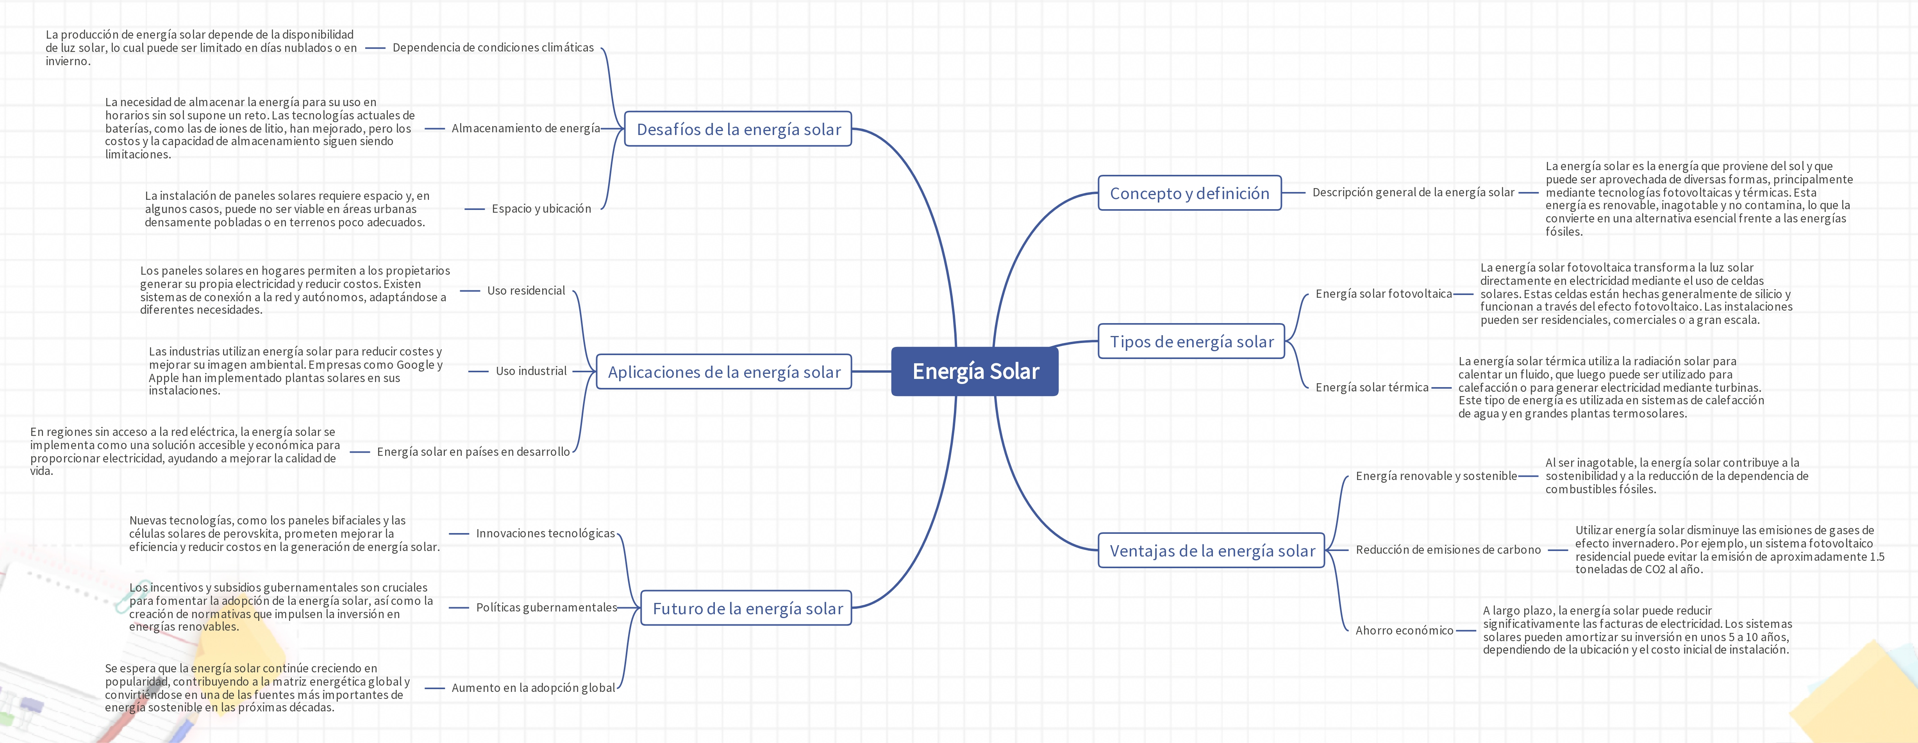3-Mapa mental sobre la energía solar

4-Crear una serie de imágenes de como seria la robótica en la industria

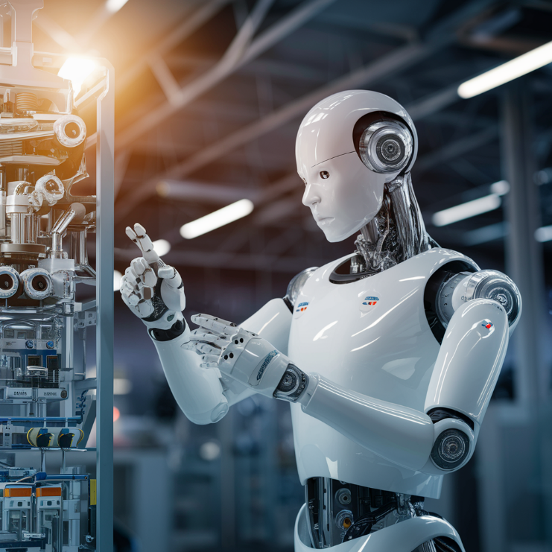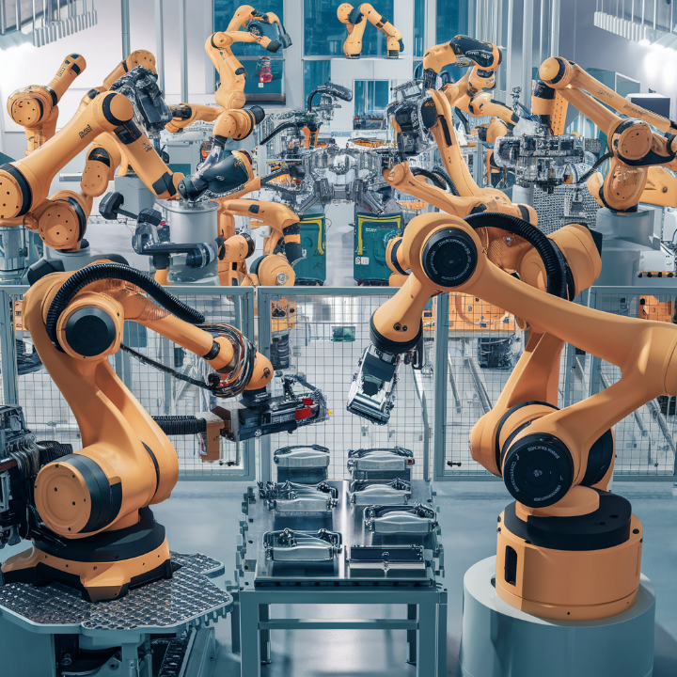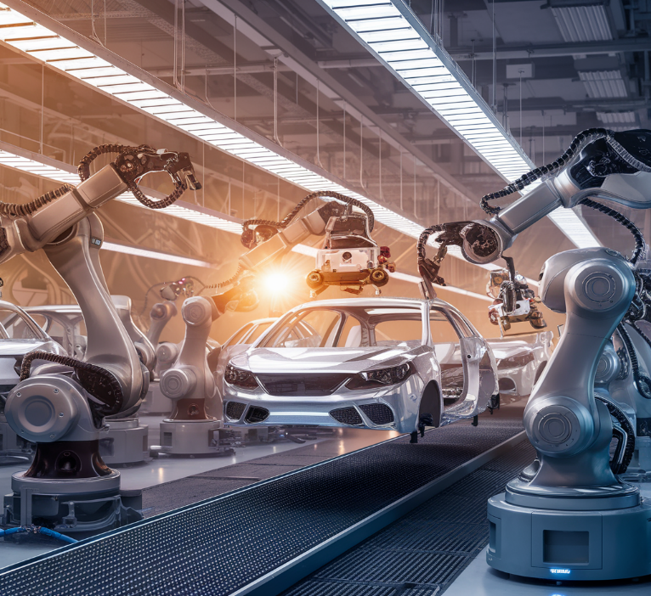

Observaciones

Durante la práctica elaboramos distintos trabajos hechos por la ia, en la que además de usarlo aprendimos a sintetizar el trabajo para que esta no sea detectado el trabajo más laborioso para mí en esta ocasión fue hacer el ensayo respectivo ya que siempre se marcaba que el porcentaje de guía era muy alto sin embargo gracias a una metodología hecha por un humanizador y un sintetizador de textos se pudo reducir ese porcentaje y hacer la entrega del respectivo trabajo.

Conclusión

Llego a la conclusión de que mediante el uso de la ia además de poder realizar un trabajo eficiente rápido y menos laborioso podemos hacer uso de esta para la creación u exploración de muchos ámbitos académicos, que la ia es una herramienta de trabajo y es válida para los diferentes usos que uno pueda darle.